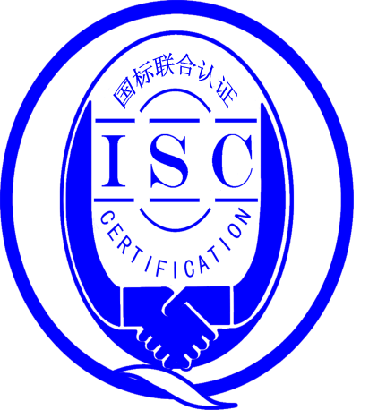

**测量管理体系**

**（****GB/T19022-2003/ISO10012:2003）**

**监督审核报告**

认 证 企 业：中国石油化工股份有限公司西北油田分公司油气运销部

编 号：0027-2017-2021

审核类型：年度监督审核

编号：0027-2017-2021

**监督审核报告**

**一、基本情况**

|  |  |  |  |
| --- | --- | --- | --- |
| 企业名称 | 中国石油化工股份有限公司西北油田分公司油气运销部 | 企业联系人 | 唐海飞 |
| 认证证书编号 | ISC-2017-0141 | 证书有效期 | 2022-08-06 0:00:00 |
| 监督审核次数 | 四 | 本次监督时间 | 2021年11月02日-3日 |
| 监督审核员  姓名及确认号 | 叶明 2020-M1MMS-1274418  李菁 2021-M1MMS-2222787  吴辉 2021-M1MMS-1284863 | 监督审核涉及的区域或部门 | 储运计量研究所、生产运行科室、安全环保室、物资设备室、油气销售室、库车末站、塔库首站、雅克拉末站、输气首站 |

**二、监督审核内容**：

1. **一年内违反法律法规或重大事故的情况：**

一年来，企业生产经营、安全、销售及管理方面比去年都有一定提升，未发现企业违反法律、法规问题，无重大质量事故发生。企业营业执照等资质未发生变化。企业一年来重点做了以下工作：

1.1储运研究所通过采用“日常交接+期末误差修正”方法，以流量计检定周期为区间进行误差补量计算库车末站动态计量，这是一种适用于油品长输管道计量管理中总结出来的一种切实可行的提高油品计量交接准确性的方法，以6月份和9月份两次检定结果的误差曲线进行补量，采用这种方式对于后续的贸易计量可挽回巨大的经济损失。

1.2主任办充分发挥了体系运行总 “牵头人”的作用，组织修订了一体化管理手册，进一步明确了职责管理界面，为测量管理体系有效运行提供了资源保障。

1. **内部审核和管理评审的情况：**

2.1 内部审核：2021年7月16～19日组织了油气运销部测量管理体系内部审核，对生产运行室、安全环保室、物资设备室、人力资源室、雅克拉末站、输油气队等部门进行了审核，共开出2个不符合项，为实施不符合，企业进行了原因分析，并制定了相应的纠正和纠正措施。

2.2 管理评审：2021年9月20日，管理者代表袁林国主任主持召开测量管理体系职能部门和相关部门领导参加的评审会议。会议通报了内审中发现的两个不符合项和体系运行过程中发现的问题，顾客反馈的信息、关键过程控制情况、质量目标完成情况、计量监督实施情况等方面的情况，就进一步加强测量过程控制，做好关键测量过程系统分析等3个方面的问题制定纠正、预防措施，并就落实和完成情况提出了评审报告。管理评审结论为：公司测量管理体系有效运行，符合GB/T 19022-2003标准要求。

1. **为持续改进而策划的活动：**

企业对识别的关键测量过程进行了持续的控制：

a)计量要求的导出和验证：重点抽查了雅克拉末站汽车衡销售测量过程，计量要求导出方法正确，验证结果满足测量过程要求。详见附件《计量要求导出及验证记录表》。

b)测量不确定评定：查雅克拉末站汽车衡销售测量过程的不确定度评定，评定方法正确。详见附件3。

c)有效性确认：查雅克拉末站汽车衡销售测量过程的有效性确认，使用单位采用比对法，用两台电子汽车衡测量同一台载重汽车进行有效性确认，确认满足要求。详见附件4。

d)测量过程的控制：查雅克拉末站汽车衡销售测量过程，编制了控制规范，对测量人员、测量设备、测量环境进行控制，满足要求。

e)测量过程的监视：查雅克拉末站汽车衡销售测量过程的监视记录及控制图，方法正确。详见附件5。

f)测量设备的溯源：企业未建立计量标准开展检定/校准，企业测量设备委托给具备资质的新疆维吾尔自治区计量测试研究院、新疆维吾尔自治区库车县质量与计量检测所进行检定/校准，随机抽查了7台测量设备，台账和对应的检定/校准证书一致，满足溯源要求。详见《测量设备溯源检查表》。

1. **能源管理情况：**

企业2020年消耗2.31万吨标准煤，是重点用能单位。企业进出用能单位应配17台（件），实配17台（件）；主要次级用能单位应配187台（件），实配187台件；主要用能设备应配56台（件），实配56台（件），能源测量设备配备率满足要求。用能计量数据实现了DCS和实时数据采集。经过对能源报表的审核确认，能源报表数据、原始记录同步，并且进行了数据分析，对重要的能源数据定期进行监视核查。企业能源计量管理较好，符合GB17167《用能单位能源计量器具配备和管理通则》标准的要求。

1. **对上次审核时提出的不符合项的纠正措施情况：**

上年度监督审核未开具不符合项。

1. **对投诉的处理情况：**

2021年运销部发生2起用户投诉，产品质量和交接误差问题由生产运行部门进行了处理，客户对处理结果基本满意。

企业还制定了纠正措施：1、确保企业外销脱硫原油质量合格率100%，开展脱硫剂评价与筛选试验。2、为确保企业外销流量计准确稳定运行，定时与用户沟通，提醒用户及时对流量计进行检维修。

1. **在实现获证客户目标方面的有效性及持续的运作控制情况：**

油气运销部制定了《目标管理程序》，规定了公司的计量方针和质量目标，与质量方针一致。2021年制定了8项质量目标，主任办规定了测量考核权限，各管理部门和运行部每月进行考核评分。

1. **对企业组织任何变更的审核**

企业营业执照和组织机构在2020年-2021年上半年未发生变更。

1. **标志的使用和（或）任何其他对认证资格引用的情况：**

企业对标志的使用，符合相关标准和规定。企业测量管理体系认证证书主要用于企业形象宣传、介绍、业务承揽等。

**三、监督审核结论意见(含需要说明的事项):**

审核组于2021年11月2－3日对中国石油化工股份有限公司西北油田分公司油气运销部进行了远程监督审核，验证了企业在去年一年内测量管理体系运行情况：企业领导重视体系运行和管理，体系文件得到有效实施，企业管理规范；关键测量过程计量要求导出、不确定度评定方法正确，测量过程影响因素受控、验证有效，监视方法正确有效；测量设备溯源、计量确认符合要求，测量相关记录及外部供方管理规范。

综上所述：审核组认为，中国石油化工股份有限公司西北油田分公司油气运销部测量管理体系符合GB/T 19022-2003标准要求，体系运行具有持续的有效性、符合性。建议报请北京国标联合认证有限公司批准通过监督审核。

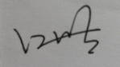

审核组组长（签字）： 日 期：2021.11.3

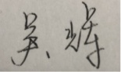

审核组成员(签字)： 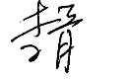 日 期：2021.11.3

北京国标联合认证有限公司(盖章) 日 期：